**Дата:** 03.05.22

**Клас:** 3 – Б

**Предмет:** *Математика*

**Вчитель:** Лисенко О. Б.

**Тема: *Ділення з остачею. Вправи і задачі на застосування вивчених випадків арифметичних дій.***

**Мета**: сприяти засвоєнню умінь та навичок учнів ділити з остачею; розвивати обчислювальні навики, логічне і критичне мислення, уяву, увагу, спостережливість, вміння аналізувати і робити висновки, навички розв’язування задач на застосування вивчених випадків арифметичних дій; виховувати інтерес до предмета; вміння співпрацювати; виховувати любов до природи і бережливе ставлення до всього живого.

**Хід уроку**

***Користуйтеся презентацією під час опрацювання даної теми уроку або відео уроком за посиланням:***

[***https://www.youtube.com/watch?v=pXT6HK3T9qA***](https://www.youtube.com/watch?v=pXT6HK3T9qA)

***В кінці презентації за слайдом ви можете перевірити правильність виконання завдань.***

**1. Організаційний момент.**

***Приготуйте, будь ласка, все, що потрібно для уроку: підручник, зошит, ручку, олівці, лінійку, чернетку.***

***Старанно працюйте. Не забувайте робити хвилинки відпочинку та релаксації під час уроку.***

**2. Актуалізація опорних знань**

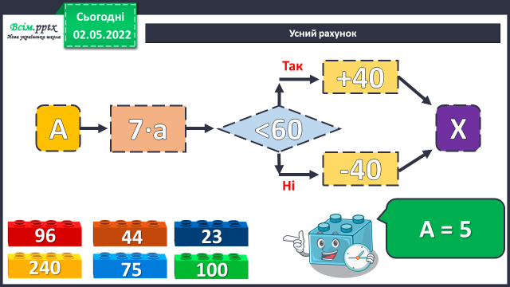**1) *Слайд 3 - 5.* Усний рахунок . Або за №619 з числами 5, 8, 9.**

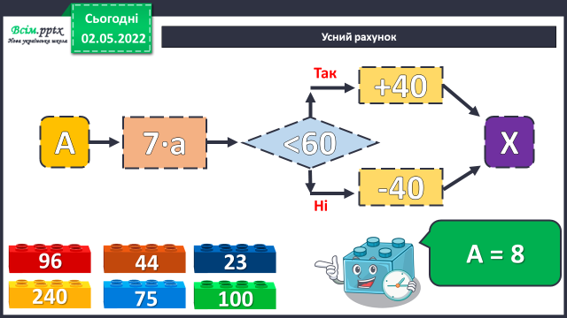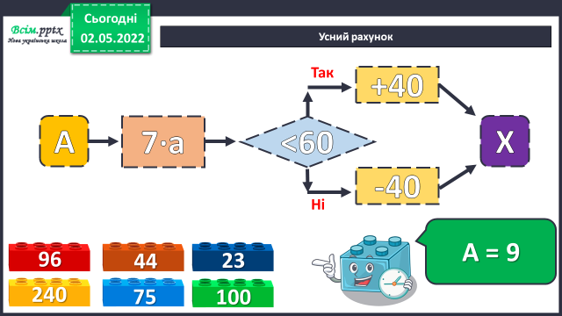

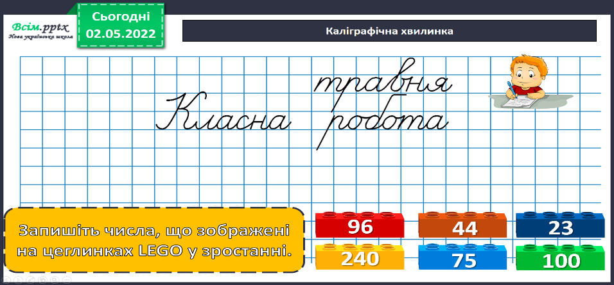***2) Каліграфічна хвилинка.***

**3. Повідомлення теми уроку.**

***- Сьогодні на уроці ми продовжимо роботу над діленням з остачею.***

**4. Вивчення нового матеріалу.**

**1) №620 УСНО**

***Перевір чи правильно знайдено остачі при ділення на 2,3,4,5. Зроби висновок.***

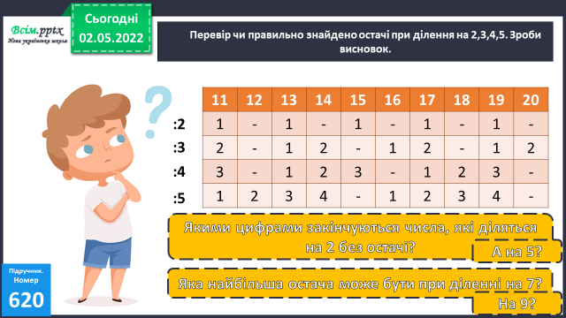

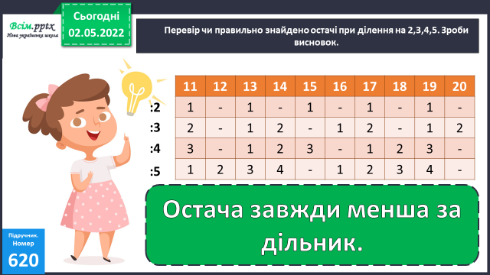

***ВИСНОВОК***

**2) №621** ***Розв’яжи задачу.***

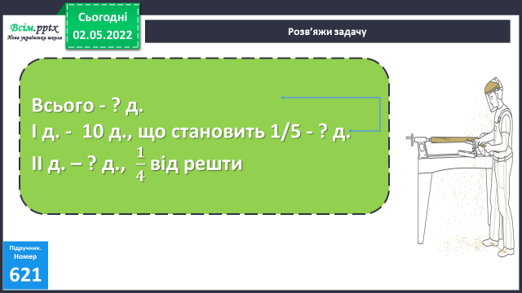

*План:*

*1) Скільки деталей становить все замовлення?(Якщо 10 д. – це 1/5 його частина)*

*2) Знайди решту, тобто скільки деталей ще потрібно виготовити, якщо І дня вже виготовлено 10 деталей.*

*3) Скільки деталей виготовив майстер ІІ дня, якщо сказано, що 1/4?*

**5. Закріплення вивченого.**

**1) Обчисли.**

***За таблицею склади, запиши і обчисли числові вирази.***

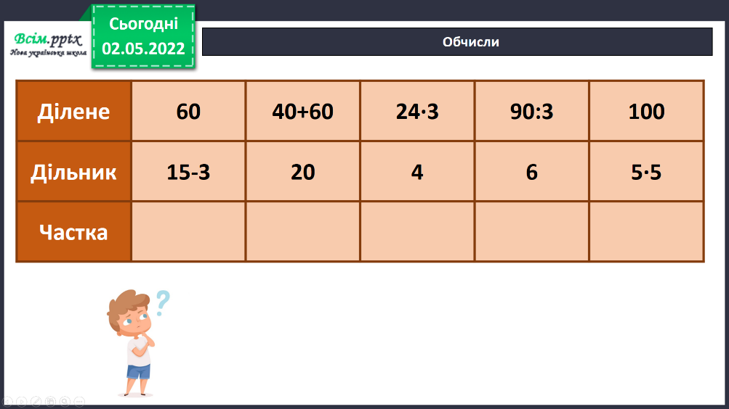

**2) Запиши, які числа мажуть бути в остачі при діленні на 9.**

***В остачі можуть бути числа: … … ….***

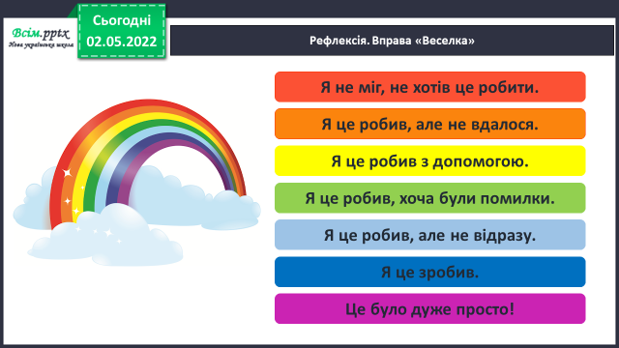**6. Підсумок.**

**1) Вправа «Веселка»**

**2) Домашнє завдання**

**Задача №622, приклади з конспекту.**

***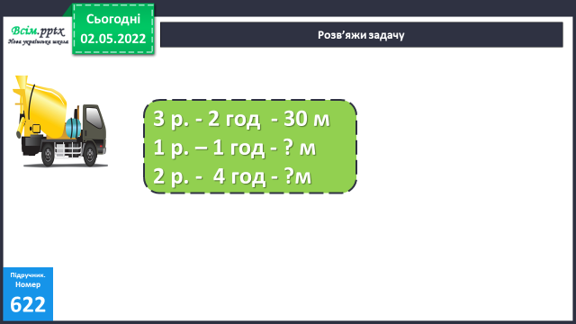*Задача №622**

***План:***

1) Скільки метрів забетонують 3 робітника за 1 год?

2) Скільки метрів забетонує 1 робітник за 1 год?

3) Скільки метрів забетонують 2 робітника за 1 год?

4) Скільки метрів фундаменту забетонують 2 робітника за 4 год?

**Приклади**

***Не обчислюючи, знайди помилки. Перевір себе обчисленням.***

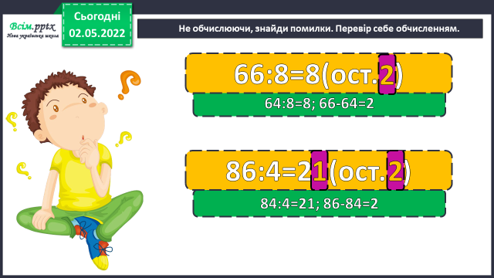

***Роботи надсилайте на Human.***